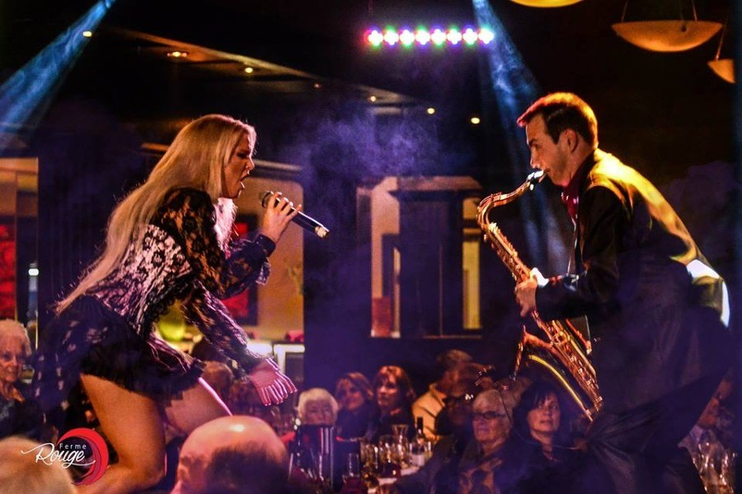

LA FERME ROUGE (Un concept souper-spectacle)

La Ferme Rouge est un lieu de musique “LIVE”. Le pianiste, accompagné par des serveurs-artistes, vous présentent des spectacles de variétés, ainsi que des hommages tels que: Les Folies Bergères, Michael Jackson, Elvis Presley, et plus encore. Ce marriage savoureux de musique, de danse et de chant vous transportera dans un univers festif. Voyagez dans le monde de la musique en compagnie des artistes les plus branchés de la région et mettant en vedette plusieurs talents locaux.

Vous pouvez choisir entre le Menu à la carte ou le buffet terre et mer à volonté.

DATE: Vendredi, le 23 février 2018
HEURE: 18h00 (veuillez vous présenter au plus tard 5h45)
LIEU: 1170, chemin Aylmer, Gatineau QC (à côté du terrain de golf Château Cartier)

Seulement 25 places ont été réservés - PREMIER ARRIVÉ – PREMIER SERVI. Les amis sont les bienvenus.

Pour confirmer votre présence, veuillez téléphoner le 613-371-5228 – ou envoyez un courriel à: Confederation_Chapter@bell.net - ou remplissez le coupon à l’endos et l’envoyez à l’adresse mentionnée ci-dessous.

Lise
Lise Miville-Dechêne, Présidente
Chapitre Confédération du Club Héritage
1324, avenue Kingston
Ottawa ON K1Z 8L2

Verso

LA FERME ROUGE – Vendredi, le 23 février 2018

NOM DU MEMBRE: _________________________________________________________

TÉLÉPHONE: ___________________________

COURRIEL: _________________________________________________________________

# OF PERSONNES PRÉSENTES: _______________

